Bảng băm có kích thước M = 11, 11 ô

trống :

Khi xảy ra xung đột, kiểm tra các ô theo công thức:

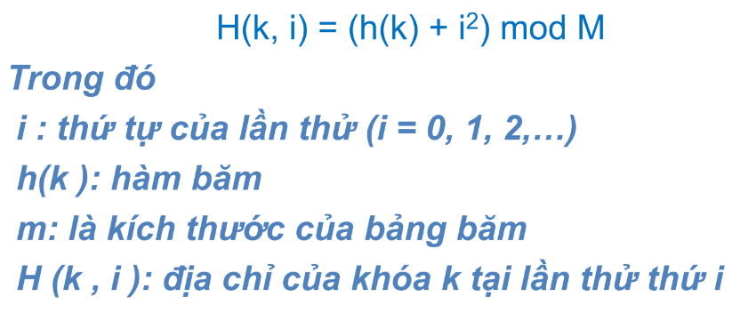

|  |
| --- |
|  |
|  |
|  |
|  |
|  |
|  |
|  |
|  |
|  |
|  |
| 10 |

|  |
| --- |
| 22 |
|  |
|  |
|  |
|  |
|  |
|  |
|  |
|  |
|  |
| 10 |

|  |
| --- |
| 22 |
|  |
|  |
|  |
|  |
|  |
|  |
|  |
|  |
| 31 |
| 10 |

Thêm 10 vào bảng băm.

Chỉ số băm : h (10 ) = 10 mod 11 = 10

Thêm 10 vào ô chỉ số 10

Thêm 22 vào bảng băm

Chỉ số băm : h(22) = 22 mod 11 = 0

Thêm 22 vào ô chỉ số 0

Thêm 31 vào bảng băm

Chỉ số băm : h(31) = 31 mod 11 = 9

Thêm 31 vào ô chỉ số 9

|  |
| --- |
| 22 |
|  |
|  |
|  |
| 4 |
|  |
|  |
|  |
|  |
| 31 |
| 10 |

|  |
| --- |
| 22 |
|  |
|  |
|  |
| 4 |
| 15 |
|  |
|  |
|  |
| 31 |
| 10 |

|  |
| --- |
| 22 |
|  |
|  |
|  |
| 4 |
| 15 |
| 28 |
|  |
|  |
| 31 |
| 10 |

|  |
| --- |
| 22 |
|  |
|  |
|  |
| 4 |
| 15 |
| 28 |
| 17 |
|  |
| 31 |
| 10 |

Thêm 4 vào bảng băm

Chỉ số băm : h(4) = 4 mod 11 = 4

Thêm 4 vào ô chỉ số 4

Thêm 15 vào bảng băm

Chỉ số băm : h(15) = 15 mod 11 = 4

Ô chỉ số 4 đã có số 4 rồi, thực hiện dò bậc 2:

Với i = 1, index = ( 4 + 1^2 ) mod 11 = 5

Ô 5 trống, thêm 15 vào ô 5

Thêm 28 vào bảng băm

Chỉ số băm : h(28) = 28 mod 11 = 6

Thêm 28 vào ô chỉ số 6

Thêm 17 vào bảng băm

Chỉ số băm : h(17) = 17 mod 11 = 6

Ô chỉ số 6 đã có số 28 rồi, thực hiện dò bậc 2:

Với i = 1, index = ( 6 + 1^2 ) mod 11 = 7

Ô 7 trống, thêm 17 vào ô 7

|  |
| --- |
| 22 |
| 88 |
|  |
|  |
| 4 |
| 15 |
| 28 |
| 17 |
|  |
| 31 |
| 10 |

|  |
| --- |
| 22 |
| 88 |
| 59 |
|  |
| 4 |
| 15 |
| 28 |
| 17 |
|  |
| 31 |
| 10 |

Thêm 88 vào bảng băm

Chỉ số băm : h(88) = 88 mod 11 = 0

Ô chỉ số 0 đã có số 22 rồi, thực hiện dò bậc 2:

Với i = 1, index = ( 0 + 1^2 ) mod 11 = 1

Ô 1 trống, thêm 88 vào ô 1

Thêm 59 vào bảng băm

Chỉ số băm : h(59) = 59 mod 11 = 4

Ô chỉ số 4 đã có số 4 rồi, thực hiện dò bậc 2:

Với i = 1, index = ( 4 + 1^2 ) mod 11 = 5

Ô chỉ số 5, đã có số 15

Với i = 2, index = ( 4 + 2^2 ) mod 11 = 10

Ô chỉ số 10, đã có số 10

Với i = 3, index = ( 4 + 3^2 ) mod 11 = 2

Ô chỉ số 2, còn trống

Thêm số 59 vào ô chỉ số 2